预制双层不锈钢烟囱

预制双层不锈钢烟囱产品特点：
重量轻：是碳钢烟囱的1/4~1/5，从而对建筑物荷重小。
易安装：产品安装简便、快捷，在高层建筑物等狭小空间施尤为方便。
外观美：外形平直、明亮、洁净和现代建筑配套相协调。
性能好：气密性好、不腐蚀、耐热、保温、阻力小、产品使用安全可靠
好维护：不必定期做防腐处理
寿命长：期望寿命不少于50年
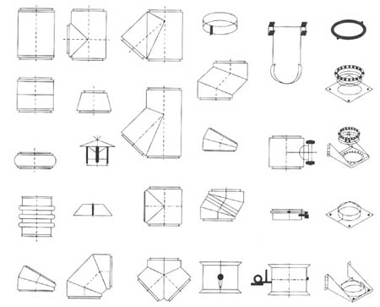
产品连接：
1.保护内筒法兰密封面无油污、灰尘。
2.在发兰密封面上涂一层密封胶，待胶稍干后，将两法兰平行对接在一起。
3.将两个V型半环箍夹在已对接的法兰上，用螺钉（随产品提供）紧固。
4.将环形罩罩在两部件连接处，其向内的翻边分别落在两部件外筒端部的内槽内。用螺钉（随产品提供）紧固环行罩。管道水平安装时，在其两侧的凹槽内涂上（或挤入）一些密封胶（以填满缝隙为原则）；当管垂直安装时，只需在靠上方的凹槽内涂上（或挤入）密封胶，以防水侵入。
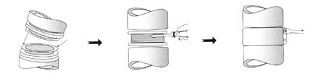
产品部件：
直管
端部法兰用V型夹连接
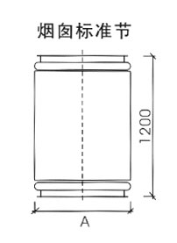
A | A
150 | 500
200 | 600
250 | 700
300 | 800
350 | 900
400 | 1000
450 | 1100
500 | 1200
膨胀节
用于补偿温度变化引起的热膨胀
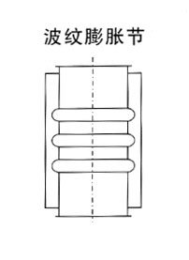
A | A
150 | 500
200 | 600
250 | 700
300 | 800
350 | 900
400 | 1000
450 | 1100
500 | 1200
90度弯头
用于改变烟囱的走向
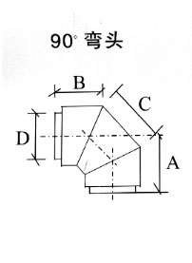
C | A | B | C
150 | 381 | 202 | 254
200 | 406 | 212 | 272
250 | 431 | 222 | 295
300 | 456 | 233 | 316
350 | 481 | 243 | 336
400 | 506 | 254 | 357
450 | 531 | 264 | 378
500 | 556 | 274 | 399
550 | 581 | 285 | 419
600 | 606 | 295 | 440
700 | 656 | 316 | 481
800 | 706 | 336 | 523
900 | 756 | 357 | 564
1000 | 806 | 378 | 606
1100 | 856 | 399 | 647
1200 | 906 | 419 | 688
45度弯头
用于改变烟囱的走向
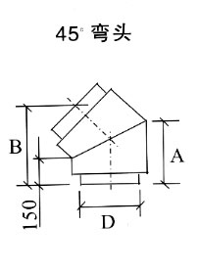
C | A | B
150 | 202 | 345
200 | 212 | 367
250 | 222 | 379
300 | 233 | 398
350 | 243 | 415
400 | 254 | 434
450 | 264 | 451
500 | 274 | 468
550 | 285 | 487

江苏宏博机械制造有限公司

总部地址:江苏海安南莫工业园区
董事长：韩青云 13906278039
生产科：赵 巍 13962782598

总部电话:0513-88475696 88473588
总部传真：0513-88473988

分部电话:0513-88482413 88482449
分部传真：0513-88485068

公司网址:http://www.hongbojs.com/
E-mail:zdly@zdly.com hb@hongbojs.com

